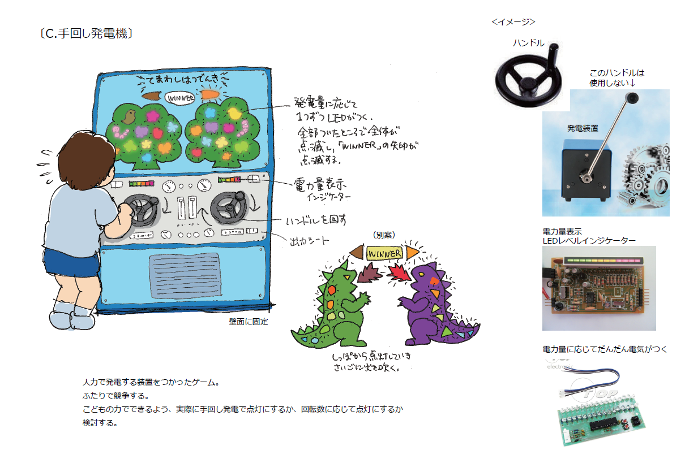

如下均为参考样式：如手柄

如下手柄

比如说，转速或力量变强的时候，指示器上的灯逐渐从绿变黄再变红，灯逐个全亮起来，变弱的话，反之。最终，哪边赢了哪边的winner箭头闪烁亮灯，这样的游戏呈现方式。

如 电量LED指示器(开发部分)

根据电量，灯珠逐个亮灯

转动手柄

手摇式发电机

使用人力发电装置的小游戏，双人比赛形式。

小朋友使用自己的力量，是手摇力量来发电亮灯还是根据转手柄的圈数来亮灯，可以给出建议来商量下。开发时间希望3个月内。

其他提案：上边的两个恐龙，从尾巴开始逐个亮灯，最后嘴里喷火。

根据发电量，灯珠一个个逐步亮灯。全亮后，再闪烁效果，然后“WINNER”的箭头接着闪烁亮灯。

不要下边这种长把手的装置

输出显示

电量LED指示器